**Развитие речи детей дошкольного возраста в процессе ознакомления с фольклором с использованием методов мнемотехники**

Мнемотехника – это система методов и приемов, обеспечивающих эффективное запоминание, сохранение и воспроизведение информации и развитие речи.

Цель обучения мнемотехнике – развитие памяти, мышления, воображения, внимания, ведь именно они тесно связаны с полноценным развитием речи. Овладение приемами работы с мнемотаблицами сокращает время обучения и одновременно решает задачи, направленные на:

развитие основных психических процессов – памяти, внимания, образного мышления и речи;

В речи детей существуют множество проблем.

Поэтому педагогическое воздействие при развитии речи дошкольников – очень сложное дело. Необходимо научить детей связно, последовательно, грамматически правильно излагать свои мысли, рассказывать о различных событиях из окружающей жизни. Учитывая, что в данное время дети загружены информацией, необходимо, чтобы процесс обучения был для них интересным, занимательным, развивающим. Взяв в основу мнение великих педагогов, увидев эффективность наглядного материала, пользуясь готовыми схемами педагогов, но изменяя и совершенствуя их по-своему, я использую мнемотаблицы в своей работе по обучению детей связной речи. Как любая работа, мнемотехника строится от простого к сложному. Необходимо начинать работу с простейших мнемоквадратов, последовательно переходить к мнемодорожкам, и позже к мнемотаблицам. Содержание мнемотаблицы – это графическое изображение персонажей сказки, рассказа, явлений природы, некоторых действий и др. путём выделения главных смысловых звеньев сюжета. Главное – нужно передать условно-наглядную схему, изобразить так, чтобы нарисованное было понятно детям.

Мнемотаблицы могут быть различными в зависимости от их направленности. Могут быть простыми и тематическими (речевые, математические, музыкальные, познавательные и др.) Количество квадратов не превышает девяти, что соответствует научно обоснованному пределу разовой информации для ребёнка (10 информационных битов).Для детей младшего дошкольного возраста лучше всего подходят цветные мнемотаблицы, т. к. у детей остаются в памяти отдельные образы: ёлочка- зелёная, колобок –жёлтый и др. Позже изображения усложняются или заменяются графическим изображением: лиса – оранжевые геометрические фигуры (круг, квадрат) и др. Для детей старшего возраста схемы даются в одном цвете.

В младшем дошкольном возрасте мнемотаблицы даются в готовом варианте, т. к. у детей недостаточно развиты технические навыки рисования, но в старшем дошкольном возрасте взрослый даёт план-схему только на начальном этапе- по мере обучения дети активно включаются в процесс создания своей схемы.

В начале работы с мнемотаблицами дети начинают испытывать некоторые сложности, им трудно следовать предложенному плану таблицы. Часто первые рассказы по моделям получаются очень схематичными. Чтобы сложностей было меньше в программу содержания мнемотаблиц необходимо вводить задачи по активизации и обогащению словаря.

Использование мнемотехники – это, прежде всего, начальная «пусковая» наиболее значимая и эффективная работа, но нельзя ограничиваться только ей при развитии речи детей. Не нужно злоупотреблять этим методом, использовать без необходимости, когда свойства и связи объектов лежат на поверхности. Параллельно необходимо проводить и другую работу по развитию речи. Например, речевые словесные игры, настольно-печатные игры и др.

Суть работы с мнемотаблицами заключается в следующих этапах:

1. Рассматривание таблицы и разбор того, что на ней изображено

2. Перекодировка информации, т. е. преобразование из абстрактных символов в образы.

3. После перекодировки осуществляется пересказ, составление рассказа по заданной теме и др., то есть происходит отработка метода запоминания.

4. Зарисовка мнемотаблиц детьми (в старших группах)

5. Рассказывание по мнемотаблицам, созданными детьми.

Мнемотаблицы использую :

для обогащения словарного запаса;

при обучении составлению рассказов;

при пересказах художественной литературы;

при отгадывании и загадывании загадок;

при заучивании стихов.

Применять модельные схемы можно и на других занятиях: по ознакомлению с предметами окружающего мира, занятиях по художественно-эстетическому воспитанию.

Мнемотехника многофункциональна. На основе их можно создать разнообразные дидактические игры.

С помощью мнемотаблиц, схем-моделей удаётся достичь следующих результатов:

у детей увеличивается круг знаний об окружающем мире;

появляется желание пересказывать тексты, придумывать интересные истории;

появляется интерес к заучиванию стихов и потешек;

словарный запас выходит на более высокий уровень;

дети преодолевают робость, застенчивость, учатся свободно держаться перед аудиторией.

Мнемодорожка к песенке «Два весёлых гуся»

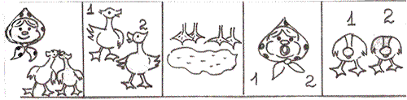

Мнемотаблицы к сказке «Маша и Медведь» и «Репка»

. 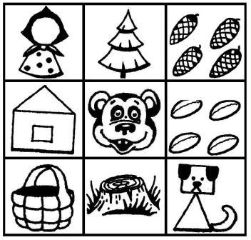

Мне

Мнемотаблица

